Materiały instruktażowe dla uczestników zajęć NORDIC WALKING
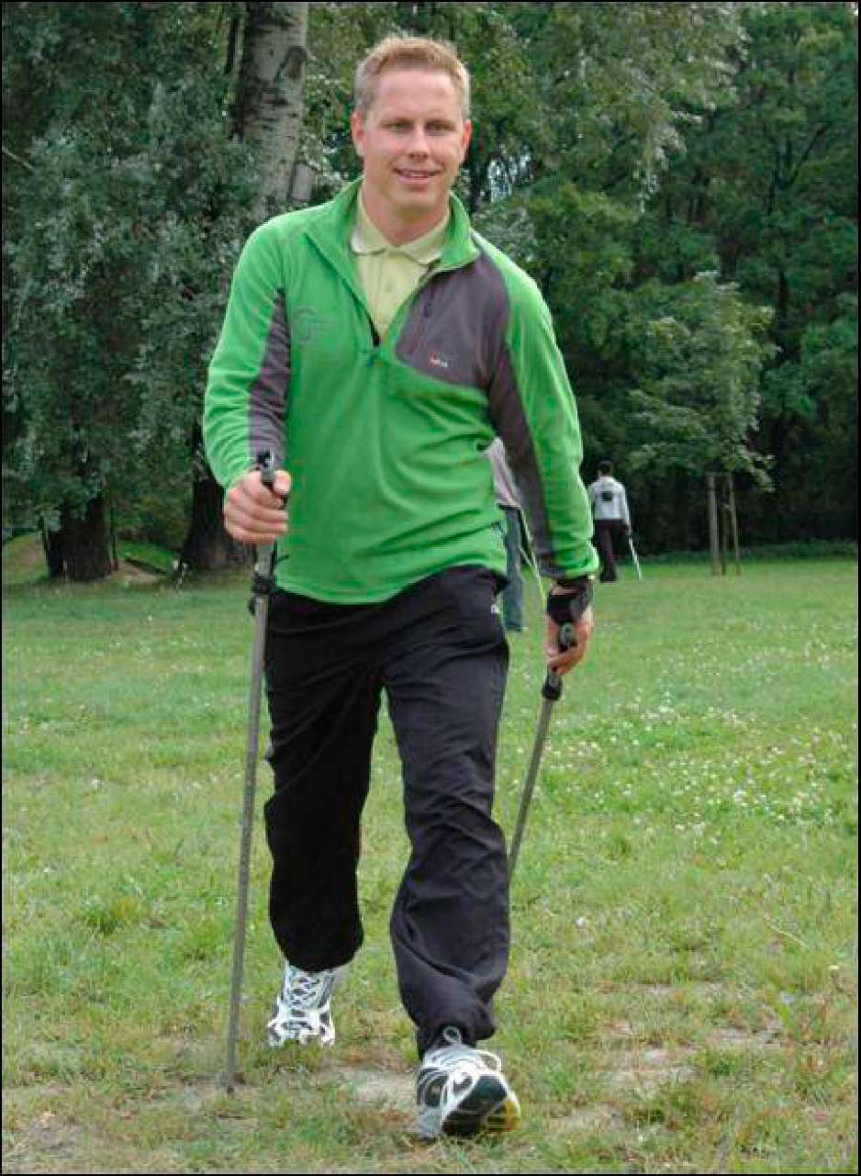

Technika marszu Nordic Walking jest stosunkowo łatwa do opanowania dla większości osób. Aby wykorzystać wszystkie zalety Nordic Walking i osiągnąć pożądane efekty, bardzo ważne jest dokładne wykonywanie ćwiczeń, szczególnie w początkowej fazie nauki. Należy stosować się do zaleceń instruktora podczas zajęć i starannie wykonywać poszczególne ćwiczenia. Jeżeli opanujemy podstawową technikę marszu, wówczas uprawianie Nordic Walking sprawi wiele przyjemności i satysfakcji oraz przyniesie znakomite rezultaty w postaci wzrostu kondycji fizycznej i zachowania zdrowia.
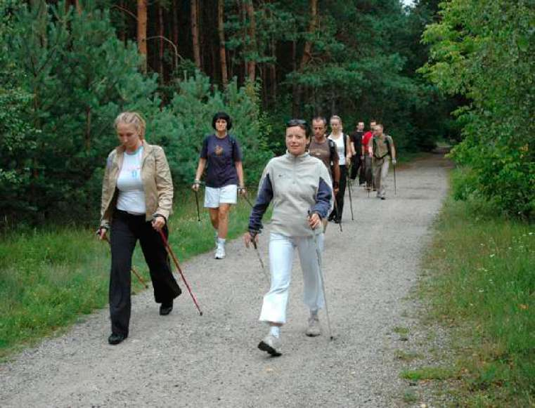
Spis treści
Gdzie uprawiać Nordic Walking? ³
Ubiór 3
Dobór sprzętu ³
Rozgrzewka 4
Nauka techniki podstawowej ⁸
Nauka techniki klasycznej ⁹
Rozciąganie (stretching) ¹⁰

Gdzie uprawiać Nordic Walking?
Nordic Walking jest formą aktywności ruchowej uprawianą na świeżym powietrzu. Maszerować można praktycznie w każdym terenie (w górach, na plaży itp.), jednak początkujący powinni wybrać płaski, w miarę równy teren. Najlepiej do tego nadają się alejki w parkach, ścieżki w lasach itp.

Ubiór
Nie ma specjalnych wymogów dotyczących stroju podczas uprawiania Nordic Walking. Ubiór nie może jednak krępować ruchów oraz powinien być dostosowany do warunków pogodowych. Najważniejszy jest właściwy dobór obuwia. Buty powinny być wygodne, sznurowane, najlepiej sportowe. Ważne, by buty miały grubą i elastyczną podeszwę. Wykluczone są klapki, sandały, obuwie na obcasach.

Dobór sprzętu
Do uprawiania Nordic Walking potrzebne są specjalnie zaprojektowane kijki, które służą do odpychania się w czasie marszu. Kijki posiadają specjalną „rękawiczkę", dzięki której łatwiej jest je utrzymać w dłoni i przenosić obciążenia z dolnej części tułowia. Przy zakupie należy upewnić się czy kijki rzeczywiście przeznaczone są do marszów Nordic Walking. Często
bowiem mylone są, nawet przez sprzedawców, z kijami trakingowymi, które nie nadają się do stosowania techniki Nordic Walking. Kije do uprawiania Nordic Walking, chociaż podobne na pierwszy rzut oka, różnią się od kijów narciarskich czy trekingowych - muszą być proste i mieć odpowiednio wyprofilowaną wysmukłą rączkę. Jej integralną częścią jest rękawiczka ze specjalnym otworem na kciuk, w którą wsuwamy dłoń. Pozwala ona utrzymać kij w odpowiedniej pozycji, a gdy czasami podczas marszu się go puszcza - nie upada na ziemię. Zakończenie kija może być metalowe, dzięki czemu łatwiej będzie wbijać się w podłoże, ale gdy maszerujemy po asfaltowych chodnikach, pamiętajmy o nałożeniu na ostre szpikulce specjalnych gumowych nakładek, które pozwolą odbijać się od twardej nawierzchni. Na rynku jest już obecnie dużo kijów do Nordic Walking. Ich ceny i sposób wykonania różnią się bardzo między sobą. Najbardziej polecane są kije zawierające włókno węglowe. Im większa zawartość (wyrażona procentowo) włókna węglowego tym kij jest lżejszy, sprężysty i łatwiej odbija się od podłoża. Kije muszą mieć długość dopasowaną do wzrostu - ręka zaciśnięta na rączce kija zgięta w łokciu powinna tworzyć z podłożem kąt prosty. Długość kija powinna stanowić ok. 0,68 proc. wzrostu ćwiczącego.
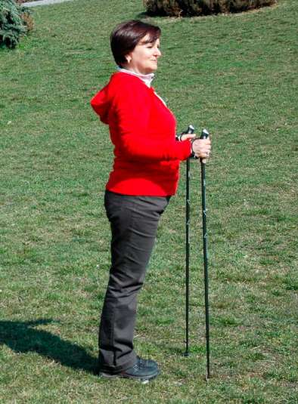

Rozgrzewka
Rozgrzewka jest bardzo istotnym, niestety często pomijanym, elementem zajęć. Pamiętajmy, że brak rozgrzewki jest najczęstszą przyczyną kontuzji podczas wszelkiej aktywności ruchowej. Dlatego poświęćmy temu elementowi co najmniej 10-15 minut przed każdym marszem.
Przede wszystkim powinniśmy rozgrzać te partie mięśni i stawów, które będą najsilniej pracować: nogi, ramiona, barki.

Wznoszenia na palcach
Krążenie stóp
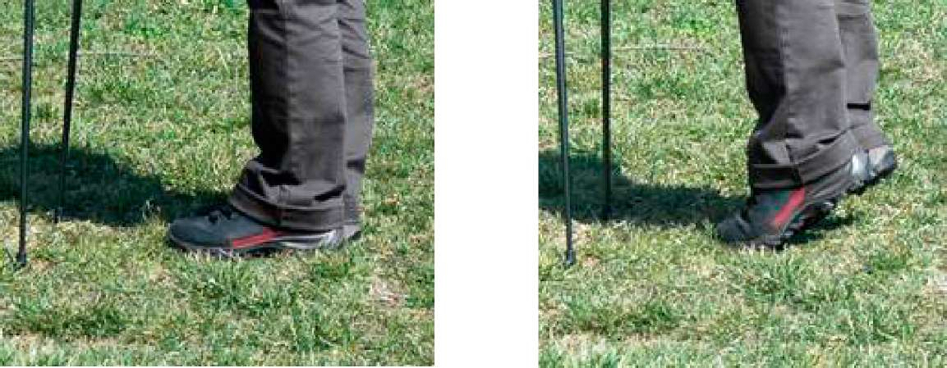

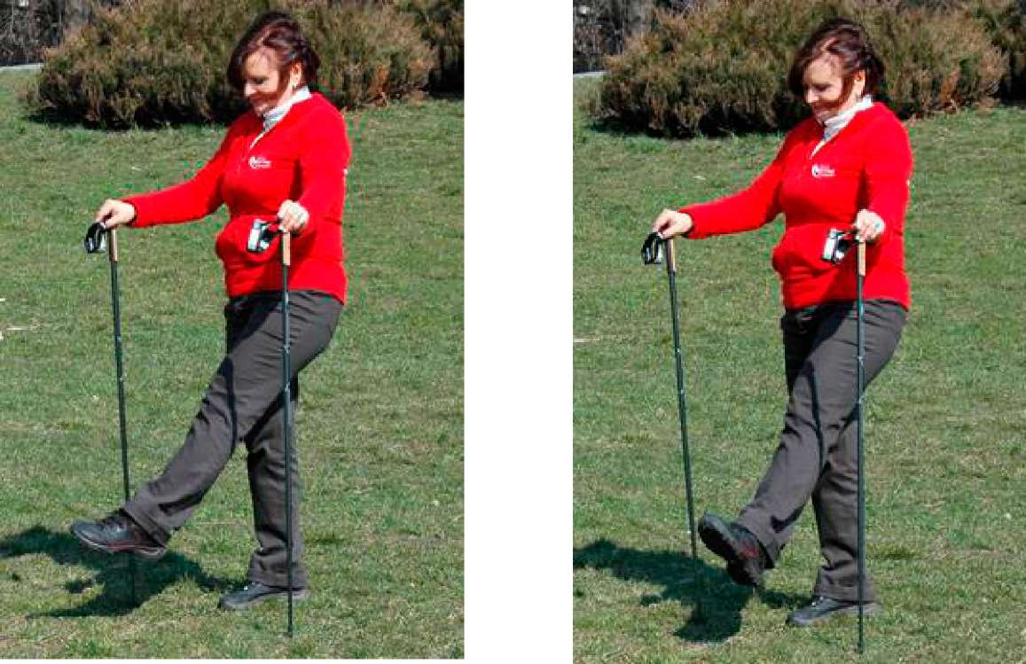

Krążenie kolan
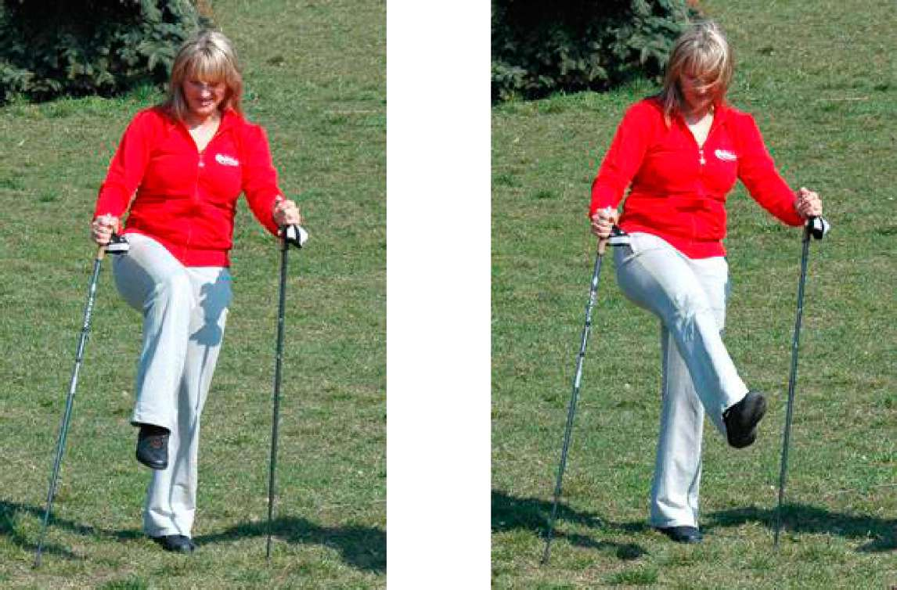

Krążenie bioder
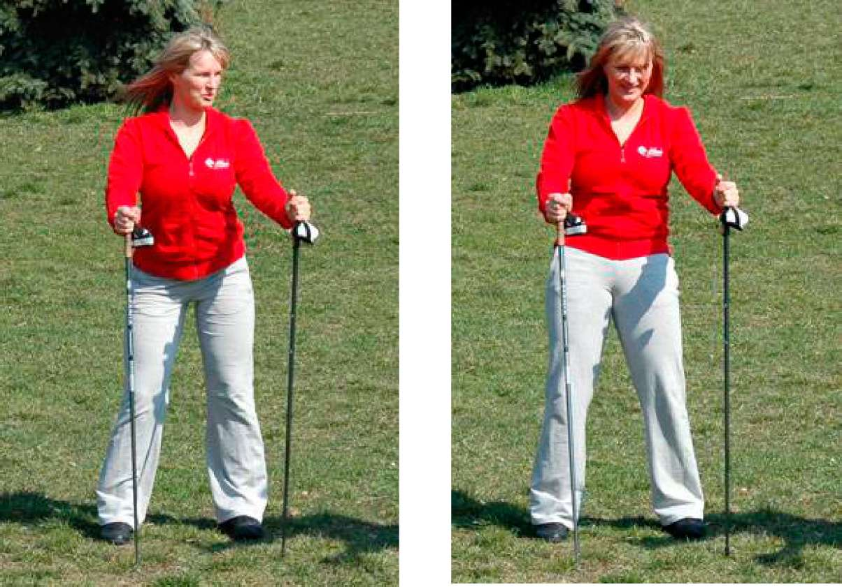

Wymachy nóg
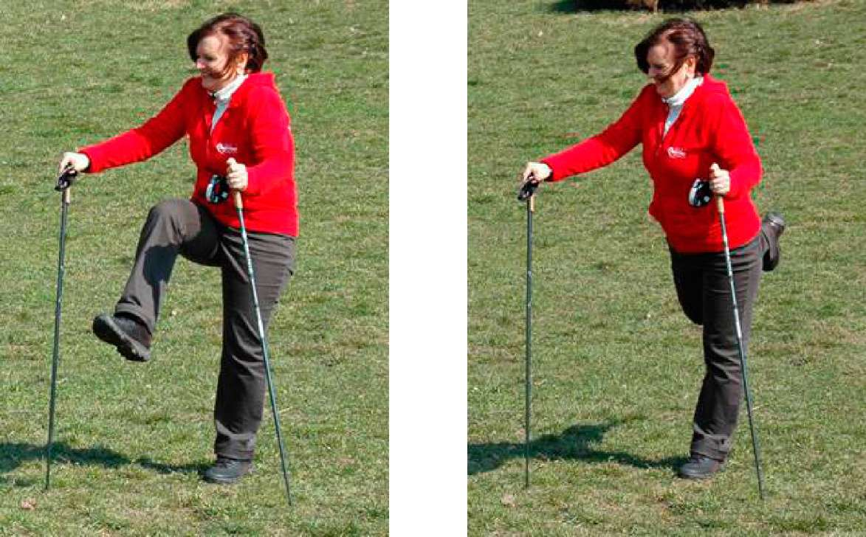

Nadgarstki
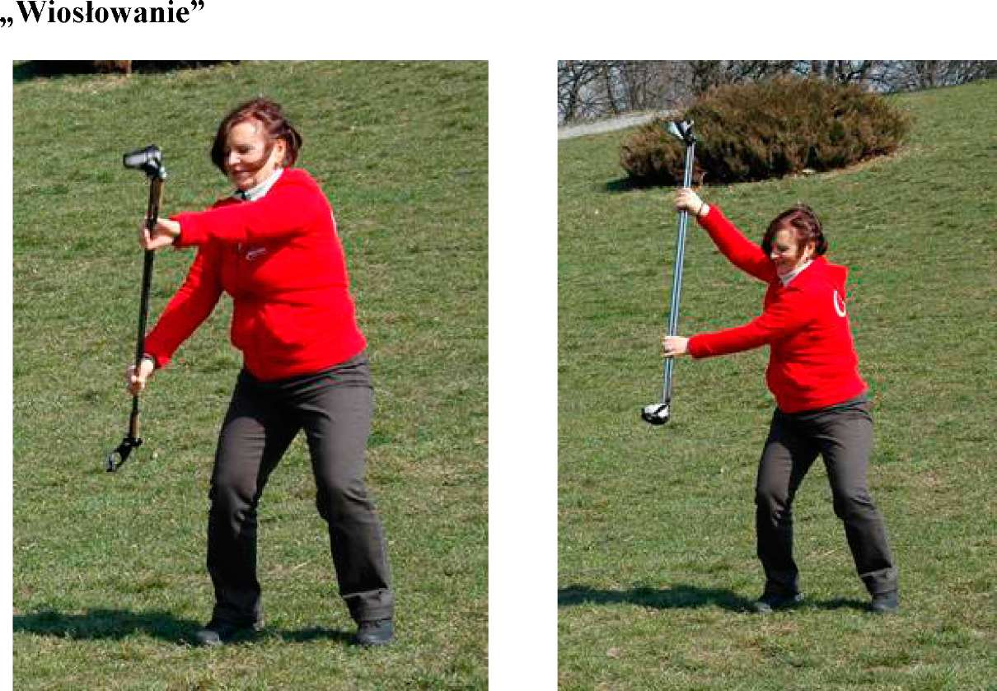
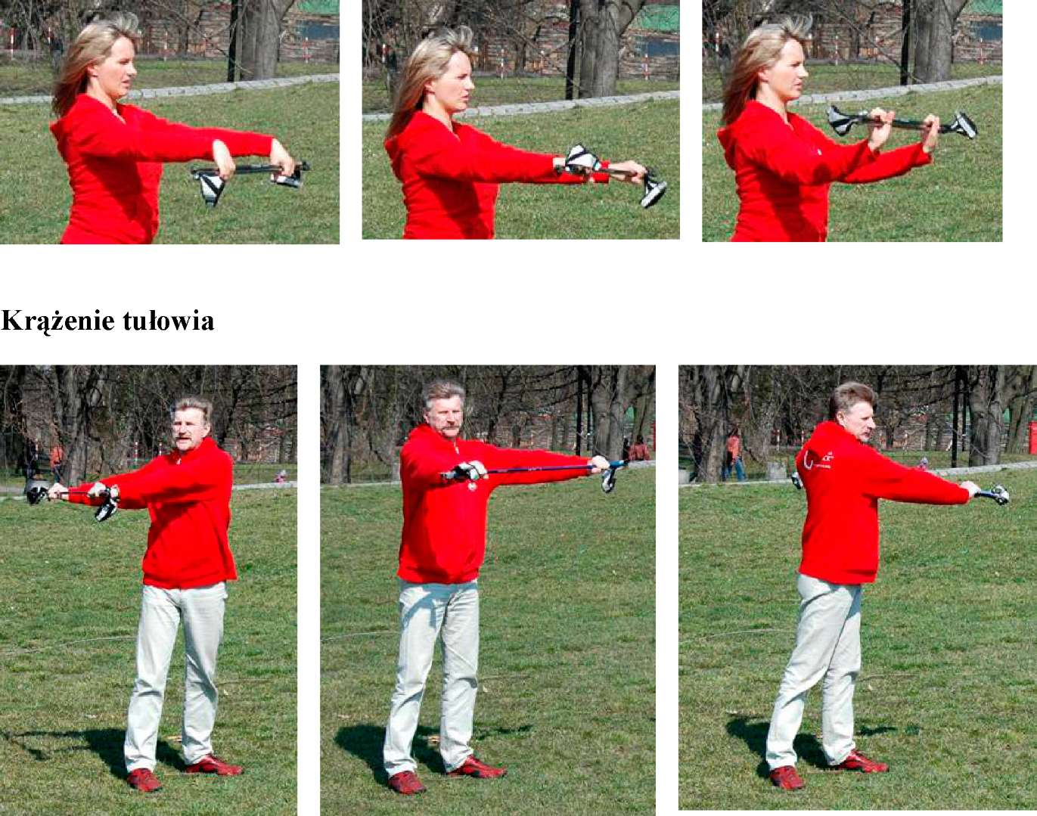

Nauka techniki podstawowej

Do nauki techniki podstawowej wystarczy opanowanie kilku prostych ćwiczeń. Podczas marszu Nordic Walking sylwetka powinna być wyprostowana, plecy proste, brzuch wciągnięty, łokcie wyprostowane. Stawiamy kroki naturalnej długości - stopy stawiamy najpierw na pięcie, potem przetaczamy przez śródstopie i odbijamy się z dużego palca. Podczas marszu poruszamy rękami naturalnie, do wysokości pępka. Ręce i nogi pracują naprzemiennie: lewa noga, prawa ręka i odwrotnie.

Ćwiczenie nr 1
Opuszczamy ręce wzdłuż tułowia, rozluźniamy ramiona. Dłonie pozostają otwarte - nie trzymamy rękojeści kija. Podczas marszu kije zwisają swobodnie, „wlokąc" się po podłożu.
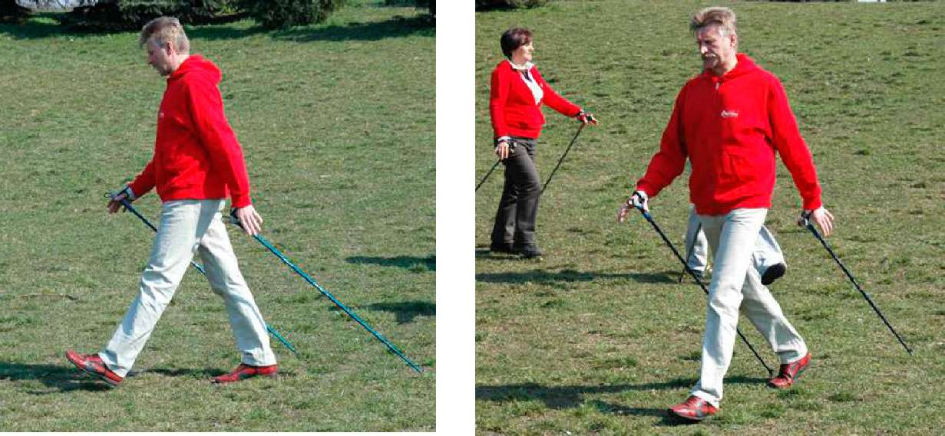

Ćwiczenie nr 2
Trzymamy kije w połowie długości. Maszerujemy pracując energicznie ramionami. Staramy
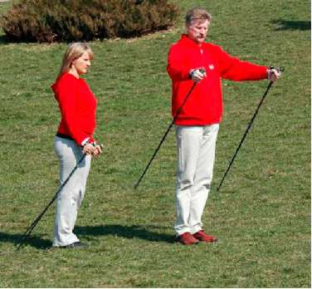
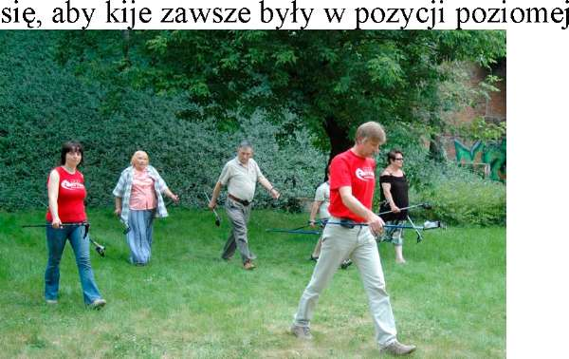

Ćwiczenie nr 3
Zaciskamy dłonie na rękojeści kijów. Maszerujemy wbijając kij pod punktem ciężkości ciała. Odbicie następuje na linii biodra.
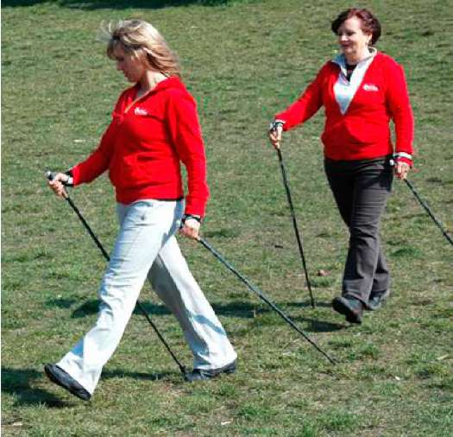

Nauka techniki klasycznej
Krok klasyczny jest dłuższy od podstawowego towarzyszą mu silne wybicia z równoczesną rotacją tułowia i barków. Wybicie następuje za linią bioder, przy otwartej dłoni z naciskiem na pasek rękawiczki.
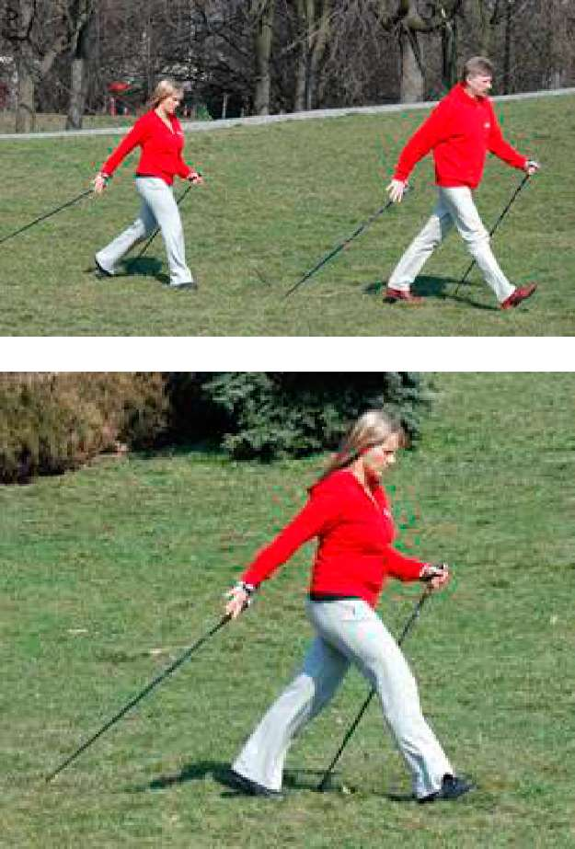

Rozciąganie (stretching)
Marsz kończymy 5 - 10-minutową sesją rozciągania mięśni. Pośladki, uda, łydki
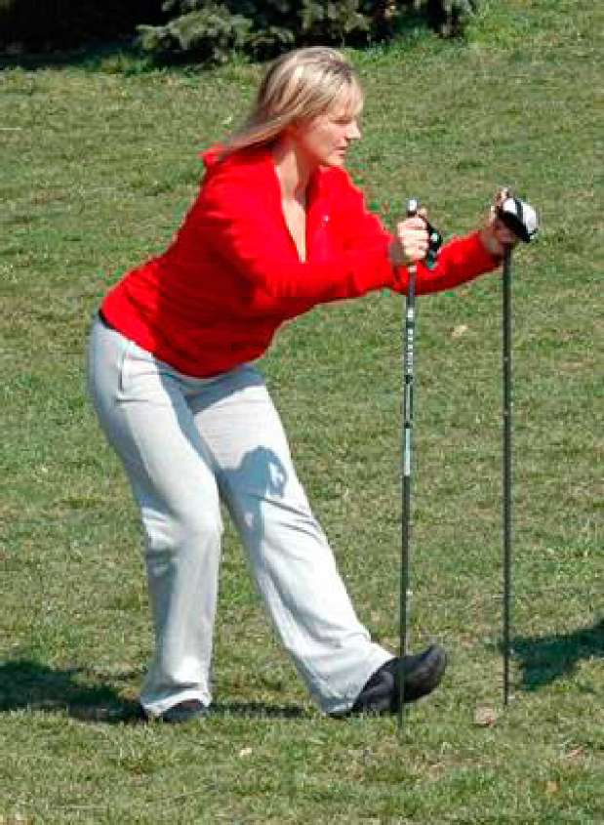

Uda, zginacz biodrowy
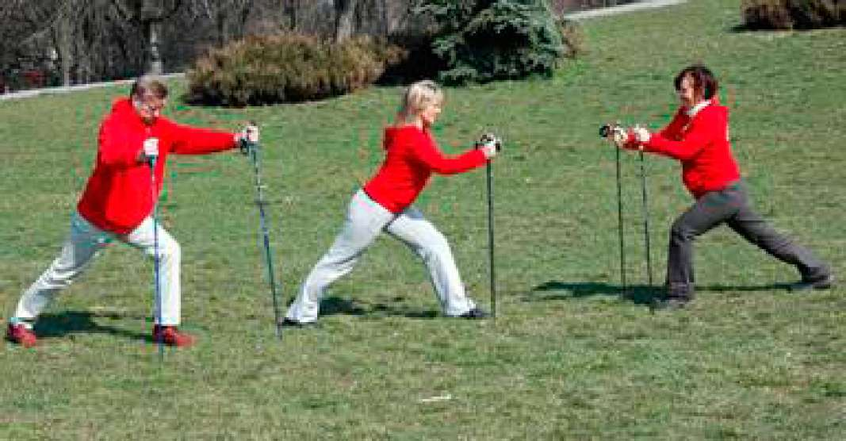

Plecy - „Koci grzbiet'
